Арнайы білім беру саласындағы көрсетілетін мемлекеттік қызметтер регламенттерін бекіту туралы
Күшін жойған
Алматы облысы әкімдігінің 2018 жылғы 21 желтоқсандағы № 604 қаулысы. Алматы облысы Әділет департаментінде 2018 жылы 27 желтоқсанда № 4982 болып тіркелді. Күші жойылды - Алматы облысы әкімдігінің 2020 жылғы 31 қаңтардағы № 35 қаулысымен
Ескерту. Күші жойылды – Алматы облысы әкімдігінің 31.01.2020 № 35 қаулысымен (алғашқы ресми жарияланған күнінен кейін күнтізбелік он күн өткен соң қолданысқа енгізіледі).
"Мемлекеттік көрсетілетін қызметтер туралы" 2013 жылғы 15 сәуірдегі Қазақстан Республикасы Заңының 16-бабының 1-тармағына, "Арнайы білім беру саласындағы жергілікті атқарушы органдар көрсететін мемлекеттік көрсетілетін қызметтер стандарттарын бекіту туралы" 2015 жылғы 8 сәуірдегі № 174 Қазақстан Республикасы Білім және ғылым министрінің бұйрығына (Нормативтік құқықтық актілерді мемлекеттік тіркеу тізілімінде № 11047 тіркелген) сәйкес, Алматы облысының әкімдігі ҚАУЛЫ ЕТЕДІ:
1. Мемлекеттік көрсетілетін қызмет регламенттері:
1) "Мүмкіндіктері шектеулі балаларды психологиялық-медициналық-педагогикалық тексеру және оларға консультациялық көмек көрсету" осы қаулының 1-қосымшасына сәйкес;
2) "Дамуында проблемалары бар балалар мен жасөспірімдерді оңалту және әлеуметтік бейімдеу" осы қаулының 2-қосымшасына сәйкес;
3) "Арнайы жалпы білім беретін оқу бағдарламалары бойынша оқыту үшін мүмкіндіктері шектеулі балалардың құжаттарын қабылдау және арнайы білім беру ұйымдарына қабылдау" осы қаулының 3-қосымшасына сәйкес;
4) "Бастауыш, негізгі орта, жалпы орта білім беру ұйымдарына денсаулығына байланысты ұзақ уақыт бойы бара алмайтын балаларды үйде жеке тегін оқытуды ұйымдастыру үшін құжаттар қабылдау" осы қаулының 4-қосымшасына сәйкес бекітілсін.
2. Алматы облысы әкімдігінің кейбір қаулыларының жекелеген тармақтары мен абзацтарының күштері осы қаулының 5-қосымшасына сәйкес жойылды деп танылсын.
3. "Алматы облысының білім басқармасы" мемлекеттік мекемесі Қазақстан Республикасының заңнамасында белгіленген тәртіппен:
1) осы қаулының Алматы облысы Әділет департаментінде мемлекеттік тіркеуді;
2) осы қаулы мемлекеттік тіркелген күннен бастап күнтізбелік он күн ішінде оның қазақ және орыс тілдеріндегі қағаз және электрондық түрдегі көшірмелерін Қазақстан Республикасы Нормативтік құқықтық актілерінің эталондық бақылау банкіне енгізу және ресми жариялау үшін "Республикалық құқықтық ақпарат орталығы" шаруашылық жүргізу құқығындағы республикалық мемлекеттік кәсіпорнына жіберуді;
3) осы қаулы ресми жарияланғаннан кейін оны Алматы облысы әкімдігінің интернет-ресурсында орналастыруды;
4) осы қаулы мемлекеттік тіркеуден өткен күнінен кейін он жұмыс күні ішінде Алматы облысы әкімі аппаратының мемлекеттік-құқық бөліміне осы тармақтың 1), 2) және 3) тармақшаларында қарастырылған іс-шаралардың орындалуы туралы мәліметтерді ұсынуды қамтамасыз етсін.
4. Осы қаулының орындалуын бақылау Алматы облысы әкімінің орынбасары А. Абдуалиевқа жүктелсін.
5. Осы қаулы әділет органдарында мемлекеттік тіркелген күннен бастап күшіне енеді және алғашқы ресми жарияланған күнінен кейін күнтізбелік он күн өткен соң қолданысқа енгізіледі.
Алматы облысының әкімі | А. Баталов
Алматы облысы әкімдігінің 2018 жылғы 21 желтоқсандағы № 604 қаулысымен бекітілген 1-қосымша
"Мүмкіндіктері шектеулі балаларды психологиялық-медициналық-педагогикалық тексеру және оларға консультациялық көмек көрсету" мемлекеттік көрсетілетін қызмет регламенті
1. Жалпы ережелер
1. "Мүмкіндіктері шектеулі балаларды психологиялық-медициналық -педагогикалық тексеру және оларға консультациялық көмек көрсету" мемлекеттік көрсетілетін қызмет (бұдан әрі - мемлекеттік көрсетілетін қызмет) психологиялық-медициналық-педагогикалық консультацияларымен (бұдан әрі - көрсетілетін қызметті беруші) жеке тұлғаларға (бұдан әрі - көрсетілетін қызметті алушы) тегiн көрсетіледі.
Мемлекеттік көрсетілетін қызмет 2015 жылғы 8 сәуірдегі № 174 Қазақстан Республикасы Білім және ғылым министрінің бұйрығымен (Нормативтік құқықтық актілерді мемлекеттік тіркеу тізілімінде № 11047 тіркелген) бекітілген "Мүмкіндіктері шектеулі балаларды психологиялық -медициналық-педагогикалық тексеру және оларға консультациялық көмек көрсету" мемлекеттік көрсетілетін қызмет стандарты (бұдан әрі - Стандарт) негізінде көрсетіледі.
Өтініш қабылдау және мемлекеттік көрсетілетін қызметтің нәтижесін беру көрсетілетін қызметті берушінің кеңсесі арқылы жүзеге асырылады.
2. Мемлекеттік қызмет көрсету нысаны: қағаз түрінде.
3. Мемлекеттік қызмет көрсету нәтижесі: ұсынылатын оқыту, медициналық және әлеуметтік қызметтерді, білім беру бағдарламасының нысаны көрсетілген мемлекеттік жазбаша қорытынды.
Көрсетілетін қызметті алу үшін көрсетілетін қызметті алушы құжаттардың толық емес тізбесін және (немесе) қолданылу мерзімі өтіп кеткен құжаттарды ұсынған жағдайларда, көрсетілетін қызметті берушінің жұмыскері өтініштерді қабылдаудан бас тартады және Стандарттың қосымшасына сәйкес нысан бойынша құжаттарды қабылдаудан бас тарту туралы қолхат береді.
Мемлекеттік қызмет көрсетудің нәтижесін ұсыну нысаны: қағаз түрінде.
2. Мемлекеттік қызмет көрсету процесінде көрсетілетін қызметті берушінің құрылымдық бөлімшелерінің (қызметкерлерінің) іс-қимыл тәртібін сипаттау
4. Көрсетілетін қызметті алушының Стандарттың 9-тармағына сәйкес құжаттар топтамасымен жүгінуі, мемлекеттік қызмет көрсету бойынша рәсімді (іс-қимылды) бастау үшін негіздеме болып табылады.
5. Мемлекеттік қызмет көрсету процесінің құрамына кіретін әрбір рәсімнің (іс-қимылдың) мазмұны, оны орындаудың ұзақтығы және мемлекеттік қызмет көрсету рәсімінің (іс-қимылдың) нәтижесі:
1) құжаттарды қабылдау, алдын ала жазылу журналына тіркеу және көрсетілетін қызметті берушінің басшысына бұрыштама қоюға жолдау – 15 (он бес) минут. Нәтижесі - көрсетілетін қызметті берушінің басшысына жолдау;
2) құжаттарды қарау, алғашқы психологиялық-медициналық -педагогикалық тексеруді және кеңес беруді өткізу, көрсетілетін қызметті берушінің жауапты орындаушысын анықтау – 1 (бір) сағат. Нәтижесі - көрсетілетін қызметті берушінің жауапты орындаушысын анықтау;
3) көрсетілетін қызметті берушінің жауапты орындаушысымен құжаттарды қарау, психологиялық-медициналық-педагогикалық тексеруді өткізу, мемлекеттік қызмет көрсету нәтижесін рәсімдеу және көрсетілетін қызметті берушінің басшысына қол қоюға жолдау – күнтізбелік 29 (жиырма тоғыз) күн. Нәтижесі - мемлекеттік қызмет көрсету нәтижесін көрсетілетін қызметті берушінің басшысына қол қоюға жолдау;
4) мемлекеттік қызмет көрсету нәтижесіне қол қою және көрсетілетін қызметті берушінің жауапты орындаушысына жолдау – 4 (төрт) сағат. Нәтижесі - мемлекеттік қызмет көрсету нәтижесін көрсетілетін қызметті берушінің жауапты орындаушысына жолдау;
5) көрсетілетін қызметті алушыға мемлекеттік қызмет көрсету нәтижесін беру – 15 (он бес) минут. Нәтижесі - көрсетілетін қызметті алушыға мемлекеттік қызмет көрсету нәтижесін беру.
3. Мемлекеттік қызмет көрсету процесінде құрылымдық бөлімшелер (қызметкерлер) мен көрсетілетін қызметті берушінің өзара іс-қимыл тәртібін сипаттау
6. Мемлекеттік қызмет көрсету процесіне қатысатын көрсетілетін қызметті берушінің құрылымдық бөлімшелерінің (қызметкерлерінің) тізбесі:
1) көрсетілетін қызметті берушінің кеңсе қызметкері;
2) көрсетілетін қызметті берушінің басшысы;
3) көрсетілетін қызметті берушінің жауапты орындаушысы.
7. Әрбір рәсімнің (іс-қимылдың) ұзақтығын көрсете отырып, құрылымдық бөлімшелердің (қызметкерлердің) арасындағы рәсімдердің (іс-қимылдың) бірізділігінің сипаттамасы осы регламенттің қосымшасы "Мемлекеттік қызмет көрсетудің бизнес-процестерінің анықтамалығы" келтірілген.
"Мүмкіндіктері шектеулі балаларды психологиялық-медициналық- педагогикалық тексеру және оларға консультациялық көмек көрсету" мемлекеттік көрсетілетін қызмет регламентіне қосымша
Мемлекеттік қызмет көрсетудің бизнес-процестерінің анықтамалығы

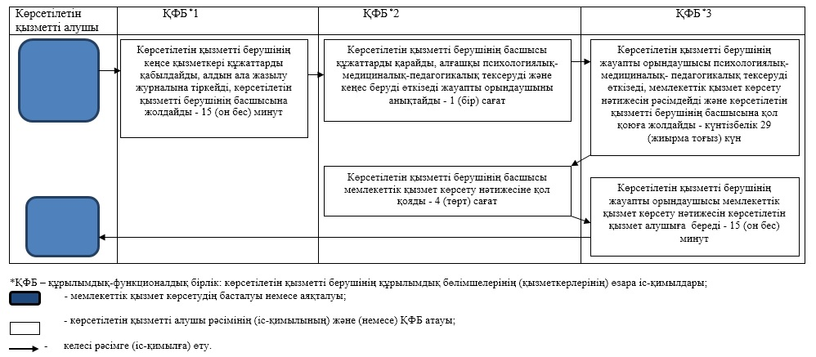

Алматы облысы әкімдігінің 2018 жылғы 21 желтоқсандағы № 604 қаулысымен бекітілген 2-қосымша
"Дамуында проблемалары бар балалар мен жасөспірімдерді оңалту және әлеуметтік бейімдеу" мемлекеттік көрсетілетін қызмет регламенті
1. Жалпы ережелер
1. "Дамуында проблемалары бар балалар мен жасөспірімдерді оңалту және әлеуметтік бейімдеу" мемлекеттік көрсетілетін қызмет (бұдан әрі - мемлекеттік көрсетілетін қызмет) оңалту орталықтары, психологиялық-педагогикалық түзету кабинеттерімен (бұдан әрі - көрсетілетін қызметті беруші) жеке тұлғаларға (бұдан әрі - көрсетілетін қызметті алушы) тегiн көрсетіледі.
Мемлекеттік көрсетілетін қызмет 2015 жылғы 8 сәуірдегі № 174 Қазақстан Республикасы Білім және ғылым министрінің бұйрығымен (Нормативтік құқықтық актілерді мемлекеттік тіркеу тізілімінде № 11047 тіркелген) бекітілген "Дамуында проблемалары бар балалар мен жасөспірімдерді оңалту және әлеуметтік бейімдеу" мемлекеттік көрсетілетін қызмет стандарты (бұдан әрі - Стандарт) негізінде көрсетіледі.
Өтініш қабылдау және мемлекеттік көрсетілетін қызметтің нәтижесін беру көрсетілетін қызметті берушінің кеңсесі арқылы жүзеге асырылады.
2. Мемлекеттік қызмет көрсету нысаны: жеке, топтамалардағы және топтағы сабақтар және кеңестер.
3. Мемлекеттік қызмет көрсету нәтижесі: Стандарттың 1-қосымшасына сәйкес берілген нысан бойынша анықтама болып табылады.
Көрсетілетін қызметті алу үшін көрсетілетін қызметті алушы құжаттардың толық емес тізбесін және (немесе) қолданылу мерзімі өтіп кеткен құжаттарды ұсынған жағдайларда, көрсетілетін қызметті берушінің жұмыскері өтініштерді қабылдаудан бас тартады және Стандарттың 2-қосымшасына сәйкес нысан бойынша құжаттарды қабылдаудан бас тарту туралы қолхат береді.
Мемлекеттік қызмет көрсетудің нәтижесін ұсыну нысаны: қағаз түрінде.
2. Мемлекеттік қызмет көрсету процесінде көрсетілетін қызметті берушінің құрылымдық бөлімшелерінің (қызметкерлерінің) іс-қимыл тәртібін сипаттау
4. Көрсетілетін қызметті алушының Стандарттың 9-тармағына сәйкес құжаттар топтамасымен жүгінуі, мемлекеттік қызмет көрсету бойынша рәсімді (іс-қимылды) бастау үшін негіздеме болып табылады.
5. Мемлекеттік қызмет көрсету процесінің құрамына кіретін әрбір рәсімнің (іс-қимылдың) мазмұны, оны орындаудың ұзақтығы және мемлекеттік қызмет көрсету рәсімінің (іс-қимылдың) нәтижесі:
1) құжаттарды қабылдау, тіркеу және көрсетілетін қызметті берушінің басшысына жолдау – 15 (он бес) минут. Нәтижесі - көрсетілетін қызметті берушінің басшысына жолдау;
2) құжаттарды қарау, мүмкіндігі шектеулі балаларды психологиялық -медициналық-педагогикалық түзетуге және әлеуметтік оңалтуға келісім шарт жасау, көрсетілетін қызметті берушінің жауапты орындаушысын анықтау – 60 (алпыс) минут. Нәтижесі - көрсетілетін қызметті берушінің жауапты орындаушысын анықтау;
3) көрсетілетін қызметті берушінің жауапты орындаушысымен құжаттарды қарау, мүмкіндігі шектеулі балаларды психологиялық -медициналық-педагогикалық түзету және әлеуметтік оңалту курстарын өткізу, мемлекеттік қызмет көрсету нәтижесін рәсімдеу және көрсетілетін қызметті берушінің басшысына қол қоюға жолдау – күнтізбелік 89 (сексен тоғыз) күннен бастап күнтізбелік 364 (үш жүз алпыс төрт) күнге дейін. Нәтижесі - мемлекеттік қызмет көрсету нәтижесін көрсетілетін қызметті берушінің басшысына қол қоюға жолдау;
4) мемлекеттік қызмет көрсету нәтижесіне қол қою және көрсетілетін қызметті берушінің жауапты орындаушысына жолдау – 4 (төрт) сағат. Нәтижесі - мемлекеттік қызмет көрсету нәтижесін көрсетілетін қызметті берушінің жауапты орындаушысына жолдау;
5) көрсетілетін қызметті алушыға мемлекеттік қызмет көрсету нәтижесін беру – 15 (он бес) минут. Нәтижесі - көрсетілетін қызметті алушыға мемлекеттік қызмет көрсету нәтижесін беру.
3. Мемлекеттік қызмет көрсету процесінде құрылымдық бөлімшелер (қызметкерлер) мен көрсетілетін қызметті берушінің өзара іс-қимыл тәртібін сипаттау
6. Мемлекеттік қызмет көрсету процесіне қатысатын көрсетілетін қызметті берушінің құрылымдық бөлімшелерінің (қызметкерлерінің) тізбесі:
1) көрсетілетін қызметті берушінің кеңсе қызметкері;
2) көрсетілетін қызметті берушінің басшысы;
3) көрсетілетін қызметті берушінің жауапты орындаушысы.
7. Әрбір рәсімнің (іс-қимылдың) ұзақтығын көрсете отырып, құрылымдық бөлімшелердің (қызметкерлердің) арасындағы рәсімдердің (іс-қимылдың) бірізділігінің сипаттамасы осы регламенттің қосымшасы "Мемлекеттік қызмет көрсетудің бизнес-процестерінің анықтамалығы" келтірілген.
"Дамуында проблемалары бар балалар мен жасөспірімдерді оңалту және әлеуметтік бейімдеу" мемлекеттік көрсетілетін қызмет регламентіне қосымша
Мемлекеттік қызмет көрсетудің бизнес-процестерінің анықтамалығы

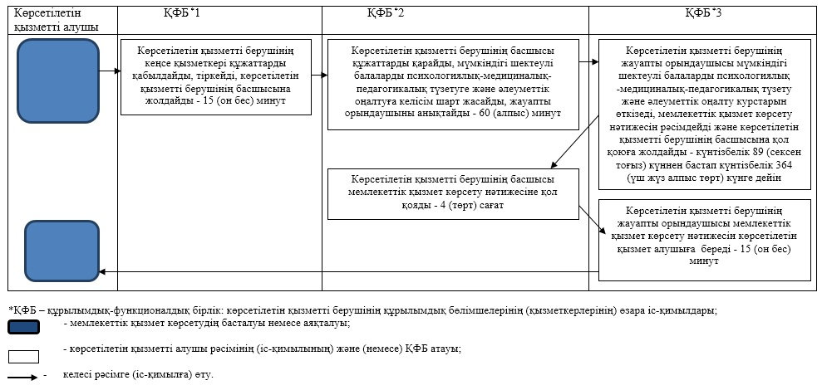

Алматы облысы әкімдігінің 2018 жылғы 21 желтоқсандағы № 604 қаулысымен бекітілген 3-қосымша
"Арнайы жалпы білім беретін оқу бағдарламалары бойынша оқыту үшін мүмкіндіктері шектеулі балалардың құжаттарын қабылдау және арнайы білім беру ұйымдарына қабылдау" мемлекеттік көрсетілетін қызмет регламенті
1. Жалпы ережелер
1. "Арнайы жалпы білім беретін оқу бағдарламалары бойынша оқыту үшін мүмкіндіктері шектеулі балалардың құжаттарын қабылдау және арнайы білім беру ұйымдарына қабылдау" мемлекеттік көрсетілетін қызмет (бұдан әрі - мемлекеттік көрсетілетін қызмет) арнайы білім беру ұйымдары, бастауыш, негізгі орта, жалпы орта білім беру ұйымдарымен (бұдан әрі - көрсетілетін қызметті беруші) жеке тұлғаларға (бұдан әрі - көрсетілетін қызметті алушы) тегiн көрсетіледі.
Мемлекеттік көрсетілетін қызмет 2015 жылғы 8 сәуірдегі № 174 Қазақстан Республикасы Білім және ғылым министрінің бұйрығымен (Нормативтік құқықтық актілерді мемлекеттік тіркеу тізілімінде № 11047 тіркелген) бекітілген "Арнайы жалпы білім беретін оқу бағдарламалары бойынша оқыту үшін мүмкіндіктері шектеулі балалардың құжаттарын қабылдау және арнайы білім беру ұйымдарына қабылдау" мемлекеттік көрсетілетін қызмет стандарты (бұдан әрі - Стандарт) негізінде көрсетіледі.
Өтініш қабылдау және мемлекеттік көрсетілетін қызметтің нәтижесін беру көрсетілетін қызметті берушінің кеңсесі арқылы жүзеге асырылады.
2. Мемлекеттік қызмет көрсету нысаны: қағаз түрінде.
3. Мемлекеттік қызмет көрсету нәтижесі: арнайы білім беру ұйымына немесе бастауыш, негізгі орта, жалпы орта білім беру ұйымына қабылданғаны туралы бұйрық.
Көрсетілетін қызметті алу үшін көрсетілетін қызметті алушы құжаттардың толық емес тізбесін және (немесе) қолданылу мерзімі өтіп кеткен құжаттарды ұсынған жағдайларда, көрсетілетін қызметті берушінің жұмыскері өтініштерді қабылдаудан бас тартады және Стандарттың қосымшасына сәйкес нысан бойынша құжаттарды қабылдаудан бас тарту туралы қолхат береді.
Мемлекеттік қызмет көрсетудің нәтижесін ұсыну нысаны: қағаз түрінде.
2. Мемлекеттік қызмет көрсету процесінде көрсетілетін қызметті берушінің құрылымдық бөлімшелерінің (қызметкерлерінің) іс-қимыл тәртібін сипаттау
4. Көрсетілетін қызметті алушының Стандарттың 9-тармағына сәйкес құжаттар топтамасымен жүгінуі, мемлекеттік қызмет көрсету бойынша рәсімді (іс-қимылды) бастау үшін негіздеме болып табылады.
5. Мемлекеттік қызмет көрсету процесінің құрамына кіретін әрбір рәсімнің (іс-қимылдың) мазмұны, оны орындаудың ұзақтығы және мемлекеттік қызмет көрсету рәсімінің (іс-қимылдың) нәтижесі:
арнайы білім беру ұйымына, бастауыш, негізгі орта, жалпы орта білім беру ұйымына қабылдау үшін — 30 тамыздан кешіктірмей, бірінші сыныпқа — 1 шілдеден бастап 30 тамыз аралығында;
1) көрсетілетін қызметті берушінің жауапты орындаушысымен құжаттарды қабылдау және журналға тіркеу – 15 (он бес) минуттан аспайды. Нәтижесі - құжаттарды қабылдау және журналға тіркеу;
2) көрсетілетін қызметті берушінің жауапты орындаушысымен құжаттарды қарау, мемлекеттік қызмет көрсету нәтижесін рәсімдеу және көрсетілетін қызметті берушінің басшысына қол қоюға жолдау – 15 (он бес) минут. Нәтижесі - мемлекеттік қызмет көрсету нәтижесін көрсетілетін қызметті берушінің басшысына қол қоюға жолдау;
3) мемлекеттік қызмет көрсету нәтижесіне қол қою және көрсетілетін қызметті берушінің жауапты орындаушысына жолдау – 15 (он бес) минут. Нәтижесі - мемлекеттік қызмет көрсету нәтижесін көрсетілетін қызметті берушінің жауапты орындаушысына жолдау.
3. Мемлекеттік қызмет көрсету процесінде құрылымдық бөлімшелер (қызметкерлер) мен көрсетілетін қызметті берушінің өзара іс-қимыл тәртібін сипаттау
6. Мемлекеттік қызмет көрсету процесіне қатысатын көрсетілетін қызметті берушінің құрылымдық бөлімшелерінің (қызметкерлерінің) тізбесі:
1) көрсетілетін қызметті берушінің басшысы;
2) көрсетілетін қызметті берушінің жауапты орындаушысы.
7. Әрбір рәсімнің (іс-қимылдың) ұзақтығын көрсете отырып, құрылымдық бөлімшелердің (қызметкерлердің) арасындағы рәсімдердің (іс-қимылдың) бірізділігінің сипаттамасы осы регламенттің қосымшасы "Мемлекеттік қызмет көрсетудің бизнес-процестерінің анықтамалығы" келтірілген.
"Арнайы жалпы білім беретін оқу бағдарламалары бойынша оқыту үшін мүмкіндіктері шектеулі балалардың құжаттарын қабылдау және арнайы білім беру ұйымдарына қабылдау" мемлекеттік көрсетілетін қызмет регламентіне қосымша
Мемлекеттік қызмет көрсетудің бизнес-процестерінің анықтамалығы

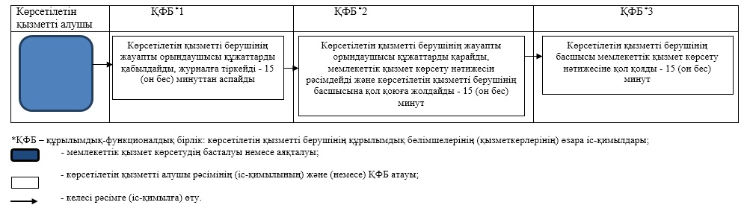

Алматы облысы әкімдігінің 2018 жылғы 21 желтоқсандағы № 604 қаулысымен бекітілген 4-қосымша
"Бастауыш, негізгі орта, жалпы орта білім беру ұйымдарына денсаулығына байланысты ұзақ уақыт бойы бара алмайтын балаларды үйде жеке тегін оқытуды ұйымдастыру үшін құжаттарды қабылдау" мемлекеттік көрсетілетін қызмет регламенті
1. Жалпы ережелер
1. "Бастауыш, негізгі орта, жалпы орта білім беру ұйымдарына денсаулығына байланысты ұзақ уақыт бойы бара алмайтын балаларды үйде жеке тегін оқытуды ұйымдастыру үшін құжаттарды қабылдау" мемлекеттік көрсетілетін қызмет (бұдан әрі - мемлекеттік көрсетілетін қызмет) бастауыш, негізгі орта, жалпы орта білім беру ұйымдарымен (бұдан әрі - көрсетілетін қызметті беруші) жеке тұлғаларға (бұдан әрі - көрсетілетін қызметті алушы) тегiн көрсетіледі.
Мемлекеттік көрсетілетін қызмет 2015 жылғы 8 сәуірдегі № 174 Қазақстан Республикасы Білім және ғылым министрінің бұйрығымен (Нормативтік құқықтық актілерді мемлекеттік тіркеу тізілімінде № 11047 тіркелген) бекітілген "Бастауыш, негізгі орта, жалпы орта білім беру ұйымдарына денсаулығына байланысты ұзақ уақыт бойы бара алмайтын балаларды үйде жеке тегін оқытуды ұйымдастыру үшін құжаттарды қабылдау" мемлекеттік көрсетілетін қызмет стандарты (бұдан әрі - Стандарт) негізінде көрсетіледі.
Өтініш қабылдау және мемлекеттік көрсетілетін қызметтің нәтижесін беру көрсетілетін қызметті берушінің кеңсесі арқылы жүзеге асырылады.
2. Мемлекеттік қызмет көрсету нысаны: қағаз түрінде.
3. Мемлекеттік қызмет көрсету нәтижесі:
1) құжаттарды қабылдау туралы қолхат (еркін нысанда);
2) үйде жеке тегін оқыту туралы бұйрық.
Көрсетілетін қызметті алу үшін көрсетілетін қызметті алушы құжаттардың толық емес тізбесін және (немесе) қолданылу мерзімі өтіп кеткен құжаттарды ұсынған жағдайларда, көрсетілетін қызметті берушінің жұмыскері өтініштерді қабылдаудан бас тартады және Стандарттың қосымшасына сәйкес нысан бойынша құжаттарды қабылдаудан бас тарту туралы қолхат береді.
Мемлекеттік қызмет көрсетудің нәтижесін ұсыну нысаны: қағаз түрінде.
2. Мемлекеттік қызмет көрсету процесінде көрсетілетін қызметті берушінің құрылымдық бөлімшелерінің (қызметкерлерінің) іс-қимыл тәртібін сипаттау
4. Көрсетілетін қызметті алушының Стандарттың 9-тармағына сәйкес құжаттар топтамасымен жүгінуі, мемлекеттік қызмет көрсету бойынша рәсімді (іс-қимылды) бастау үшін негіздеме болып табылады.
5. Мемлекеттік қызмет көрсету процесінің құрамына кіретін әрбір рәсімнің (іс-қимылдың) мазмұны, оны орындаудың ұзақтығы және мемлекеттік қызмет көрсету рәсімінің (іс-қимылдың) нәтижесі:
1) құжаттарды қабылдау, тіркеу және көрсетілетін қызметті берушінің басшысына бұрыштама қоюға жолдау – 15 (он бес) минут. Нәтижесі - көрсетілетін қызметті берушінің басшысына жолдау;
2) құжаттарды қарау, көрсетілетін қызметті берушінің жауапты орындаушысын анықтау – 3 (үш) сағат. Нәтижесі - көрсетілетін қызметті берушінің жауапты орындаушысын анықтау;
3) көрсетілетін қызметті берушінің жауапты орындаушысымен құжаттарды қарау, мемлекеттік қызмет көрсету нәтижесін рәсімдеу және көрсетілетін қызметті берушінің басшысына қол қоюға жолдау – 2 (екі) жұмыс күні. Нәтижесі - мемлекеттік қызмет көрсету нәтижесін көрсетілетін қызметті берушінің басшысына қол қоюға жолдау;
4) мемлекеттік қызмет көрсету нәтижесіне қол қою және көрсетілетін қызметті берушінің жауапты орындаушысына жолдау – 4 (төрт) сағат. Нәтижесі - мемлекеттік қызмет көрсету нәтижесін көрсетілетін қызметті берушінің жауапты орындаушысына жолдау;
5) көрсетілетін қызметті алушыға мемлекеттік қызмет көрсету нәтижесін беру – 15 (он бес) минут. Нәтижесі - көрсетілетін қызметті алушыға мемлекеттік қызмет көрсету нәтижесін беру.
3. Мемлекеттік қызмет көрсету процесінде құрылымдық бөлімшелер (қызметкерлер) мен көрсетілетін қызметті берушінің өзара іс-қимыл тәртібін сипаттау
6. Мемлекеттік қызмет көрсету процесіне қатысатын көрсетілетін қызметті берушінің құрылымдық бөлімшелерінің (қызметкерлерінің) тізбесі:
1) көрсетілетін қызметті берушінің кеңсе қызметкері;
2) көрсетілетін қызметті берушінің басшысы;
3) көрсетілетін қызметті берушінің жауапты орындаушысы.
7. Әрбір рәсімнің (іс-қимылдың) ұзақтығын көрсете отырып, құрылымдық бөлімшелердің (қызметкерлердің) арасындағы рәсімдердің (іс-қимылдың) бірізділігінің сипаттамасы осы регламенттің қосымшасы "Мемлекеттік қызмет көрсетудің бизнес-процестерінің анықтамалығы" келтірілген.
"Бастауыш, негізгі орта, жалпы орта білім беру ұйымдарына денсаулығына байланысты ұзақ уақыт бойы бара алмайтын балаларды үйде жеке тегін оқытуды ұйымдастыру үшін құжаттарды қабылдау" мемлекеттік көрсетілетін қызмет регламентіне қосымша
Мемлекеттік қызмет көрсетудің бизнес-процестерінің анықтамалығы

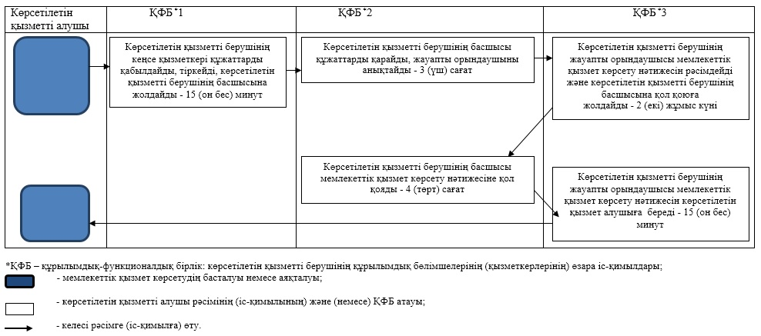

Алматы облысы әкімдігінің 2018 жылғы 21 желтоқсандағы № 604 қаулысына 5-қосымша
Алматы облысы әкімдігінің күштері жойылды деп танылатын кейбір қаулыларының жекелеген тармақтары мен абзацтарының тізбесі
1. Алматы облысы әкімдігінің "Білім саласындағы мемлекеттік көрсетілетін қызмет регламенттерін бекіту туралы" 2015 жылғы 17 шілдедегі № 321 (Нормативтік құқықтық актілерді мемлекеттік тіркеу тізілімінде № 3344 тіркелген, 2015 жылдың 27 қазанында "Әділет" ақпараттық-құқықтық жүйесінде жарияланған) қаулысының 1-тармағының 19), 20) 22) және 23) тармақшаларының күштері жойылды деп танылсын.
2. Алматы облысы әкімдігінің "Алматы облысы әкімдігінің 2015 жылғы 17 шілдедегі "Білім саласындағы мемлекеттік көрсетілетін қызмет регламенттерін бекіту туралы" № 321 қаулысына өзгерістер енгізу туралы" 2018 жылғы 1 наурыздағы № 88 (Нормативтік құқықтық актілерді мемлекеттік тіркеу тізілімінде № 4603 тіркелген, 2018 жылдың 9 сәуірінде Қазақстан Республикасы нормативтік құқықтық актілерінің эталондық бақылау банкінде жарияланған) қаулысының 1-тармағының 1), 2), 5) 6) 7) және 8) абзацтарының күштері жойылды деп танылсын.

© 2012. Қазақстан Республикасы Әділет министрлігінің «Қазақстан Республикасының Заңнама және құқықтық ақпарат институты» ШЖҚ РМК

